Министерство науки и высшего образования Российской Федерации

Федеральное государственное бюджетное образовательное учреждение

высшего образования

«Сибирский государственный автомобильно-дорожный университет (СибАДИ)»

Институт                              Информационные системы, экономика и управление

Специальность      10.05.03 Информационная безопасность автоматизированных систем

Кафедра                                 Информационная безопасность

ОТЧЕТ

по лабораторной работе № 5

Тема: Работа с пакетными данными в Shell

по дисциплине "Безопасность операционных систем»

Выполнил студент группы БИ-20Э1 Пилипенко Р. Н.

Преподаватель

Кандидат технических наук, доцент _________Михайлов Е.М.

                                                                            «___» ______________2022 г

Омск 2022

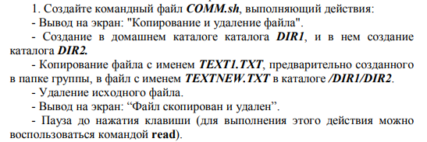

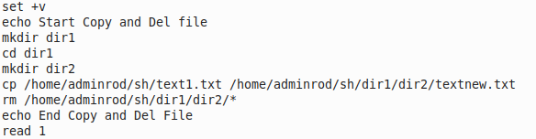

Рис 1. Содержимое командного файла **COMM.sh**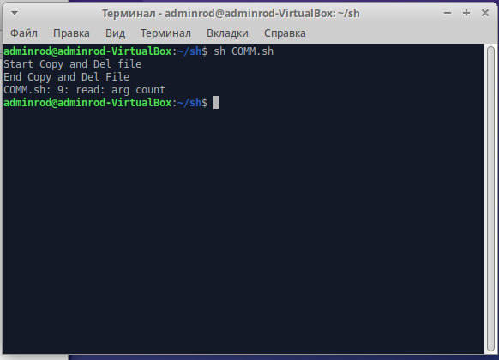

Рис 2. Работа командного файла **COMM.sh**

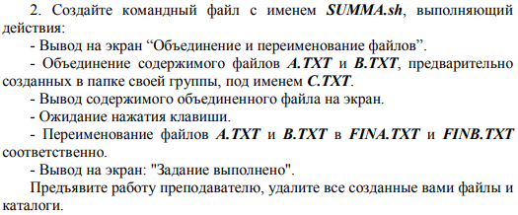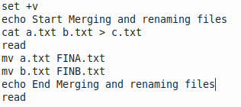

Рис 1. Содержимое командного файла **SUMMA.sh**

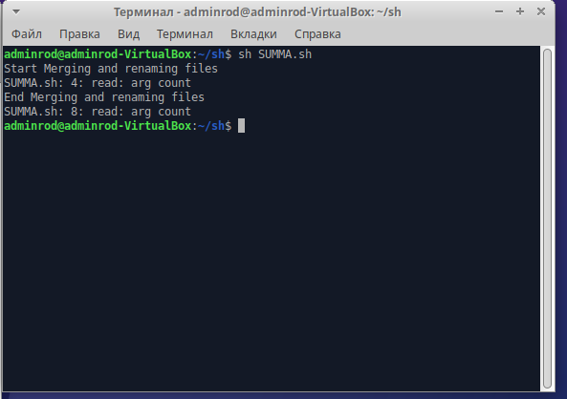

Рис 2. Работа командного файла **SUMMA.sh**